
Московский Авиационный Институт
(Национальный Исследовательский Университет)

Факультет информационных технологий и прикладной математики
Кафедра вычислительной математики и программирования

Лабораторная работа №1 по курсу
«Операционные системы»

Группа: М8О-209Б-23
Студент: Таланкин Кирилл Александрович
Преподаватель: Миронов Е.С.
Оценка: ____________________
Дата: 6.10.2024

Москва 2024

Содержание
- Постановка задачи.
- Общие сведения о программе.
- Код программы.
- Демонстрация работы программы.
- Вывод.

Постановка задачи
Составить и отладить программу на языке C, осуществляющую работу с процессами и взаимодействие между ними в одной из двух операционных систем.
В результате работы программа (основной процесс) должна создать для решения задачи один или несколько дочерних процессов. Взаимодействие между процессами осуществляется через системные сигналы/события и/или каналы (pipe).
Необходимо обрабатывать системные ошибки, которые могут возникнуть в результате работы.
Схема работы программы приведена на рисунке 1.
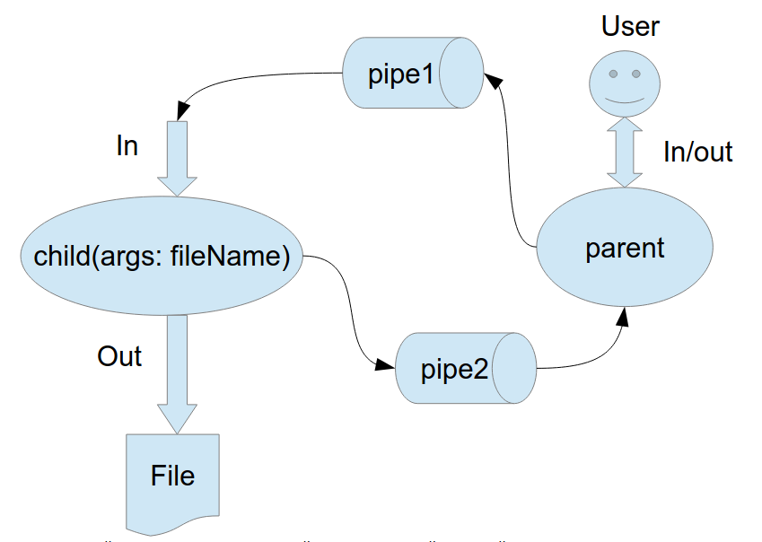
Рисунок 1 — Схема работы программы.

Общие сведения о программе
Программа состоит из двух файлов: child.cpp и parent.cpp. Файл parent.cpp просит ввести данные от пользователя и передаёт их дочернему процессу через pipe. Файл child.cpp обрабатывает данные и записывает результат в файл. Были подключены следующие заголовочные файлы:
1. #include <iostream> - для ввода и вывода в стандартные потоки;
2. #include <string> - для работы со строками;
3. #include <unistd.h> - для работы с POSIX API, в данном коде используются функции pipe, fork, close, write и execve, которые выполняют соответствующие одноимённые системные вызовы (создать пайп, скопировать процесс, закрыть файловый дескриптор, записать данные в файловый дескриптор, заменить текущий процесс другой программой);
4. #include <sys/wait.h> - для ожидания завершения дочернего процесса с помощью функции wait;
5. #include <cstring> - для работы с C-строками, то есть функции sprintf и strcpy;
6. #include <cstdio> - для C-style ввода/вывода с помощью функций fprintf и dprintf;
7. #include <cstdlib> - для использования функции atoi;
8. #include <fcntl.h> - для работы с файловыми дескрипторами (функция open);

Код программы

https://github.com/kirillTal/os/tree/lab1

Демонстрация работы программы
Введите название файла для вывода результата: resul
Введите числа через пробел: 1 2 3 4 5

После выполнения команды создался файл со следующим содержимым:
1. resul— 15

Вывод
В данной лабораторной работе была разработана и отлажена программа на языке C, которая осуществляет работу с процессами и их взаимодействие в операционной системе. Основной процесс создает дочерний процесс и взаимодействует с ним через пайп.
Работа программ происходит с использованием системных вызовов, таких как `pipe`, `fork`, `close`, `write`, `execve` и `wait`. Все системные ошибки успешно обрабатываются.
В ходе выполнения лабораторной работы были использованы различные системные вызовы, что позволило лучше понять механизмы межпроцессного взаимодействия и работу с файловыми дескрипторами.

